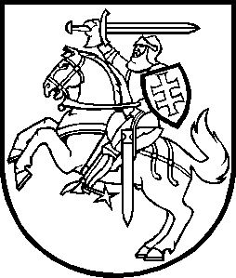

lietuvos respublikos krašto apsaugos
ministras

Įsakymas
DĖL KRAŠTO APSAUGOS MINISTRO 2015 M. GRUODŽIO 3 D. ĮSAKYMO NR. V-1253 „DĖL ASMENS DUOMENŲ TVARKYMO IR DUOMENŲ SUBJEKTŲ TEISIŲ ĮGYVENDINIMO KRAŠTO APSAUGOS SISTEMOJE TAISYKLIŲ PATVIRTINIMO“ PAKEITIMO

2023 m. balandžio 18 d. Nr. V-307

Vilnius

Pakeičiu Asmens duomenų tvarkymo ir duomenų subjektų teisių įgyvendinimo krašto apsaugos sistemoje taisykles, patvirtintas Lietuvos Respublikos krašto apsaugos ministro 2015 m. gruodžio 3 d. įsakymu Nr. V-1253 „Dėl Asmens duomenų tvarkymo ir duomenų subjektų teisių įgyvendinimo krašto apsaugos sistemoje taisyklių patvirtinimo“, ir 1 priedą išdėstau nauja redakcija (pridedama).

Krašto apsaugos ministras Arvydas Anušauskas

